Všehrdova 560/2 Tel.: +420 724 015 680
Distribuční list 2016
118 00 Praha 1 E-mail: milada@bohemiamp.cz
Czech Republic www.bohemiamp.cz
Za láskou vzhůru (Up for Love-Un homme à la hauteur)
Diana (Virginie Efira) je krásná žena s vysokým pracovním postavením. Pracuje v renomované právnické firmě, má vynikající smysl pro humor a je zkrátka ženou, za kterou se každý muž otočí. Diana právě prošla nešťastným manželstvím a rozvodem,
ale je opět připravena najít muže svých snů. Existuje však něco takového jako náhoda anebo osud?
Asi ne! Jednoho večera Dianě zazvoní domácí telefon a ona přijme hovor od jistého Alexandra (Jean Dujardin), tajemného muže, který našel její mobil. Alexandr je zdvořilý, šarmantní, vtipný i bohatý. Již během telefonního hovoru mezi nimi přeskočí jiskra
a téměř okamžitě si dohodnou rande. Diana podlehne kouzlu Alexandrova hlasu a sní o tom, jak asi vypadá
ve skutečnosti. Jak už to ale bývá, představy jsou někdy lepší než skutečnost a jejich setkání nedopadne úplně podle Dianiných očekávání…
Oscarový herec Jean Dujardin pod vedením úspěšného režiséra Laurenta Tirarda (Mikulášový patálie, Asterix a Obelix
ve službách Jejího Veličenstva) je v roli vtipného a neuvěřitelně okouzlujícího architekta ve snímku Za láskou vzhůru neodolatelný. Co na tom, že ve filmu měří jenom metr a půl!
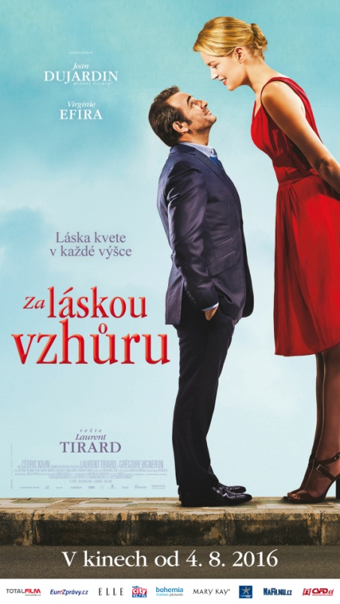 | Originální název:  Up for Love-Un homme à la hauteur  Komedie/romantický  Francie, 2016, 98 min.  Režie: Laurent Tirard  Scénář: Laurent Tirard, Grégoire Vigneron  Kamera: Jérôme Alméras  Střih: Valérie Deseine  Hudba: Éric Neveux  Hrají: Jean Dujardin, Virginie Efira, Cédric Kahn, César Domboy,  Eléa Clair, Myriam Tekaïa, François-Dominique Blin  Další info:  http://www.csfd.cz/film/145356-za-laskou-vzhuru/  Trailer:  https://www.youtube.com/watch?v=VkPGn7Xsc88
Premiéra: 4. 8. 2016  Kopie: DCP  Země: Francie  Rok: 2016  Světová práva: Gaumont  Délka filmu: 98 min.  Zvuk/formát: DD / 2D  Verze/přístupnost: CZ titulky / od 12 let | Programování  Milada Markantelli  GSM: 724 015 680  milada@bohemiamp.cz | Distribuce/Akvizice  Branislav Volák  GSM: 733 185 810  volak@bohemiamp.cz  Marketing  Vojtěch Marek  GSM: 731 937 979  marek@bohemiamp.cz
Bohemia Motion Pictures, a.s.
Všehrdova 560/2
118 00 Praha 1 – Malá Strana

